CURICULUM VITAE
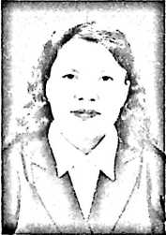
W A S T I, lahir di Sabbang pada tanggal 18 September 1968, anak dari
pasangan Suleman Paserrek (ayah) dan Almh. Ester Luterey (ibu).
Adapun jenjang pendidikan yang telah ditempuh:
- Tahun 1977 masuk di Sekolah Dasar Negeri No. 236 Pombuntang dan tamat 1983
- Tahun 1983 melanjutkan pendidikan di Sekolah Menengah Pertama Negeri Sabbang tamat
1985
- Tahun 1985 melanjutkan pendidikan di PGAK/P Palopo tamat 1988
- Tahun 2006 melanjutkan studi di Sekolah Tinggi Agama Kristen Negeri Toraja dan tamat
tahun 2011.

